**01418212-65 การโปรแกรมภาษาซี**

**Lab Sheet 23 ก.ค. 67 – ตอนที่ 2**

**การทดลองที่ 1**

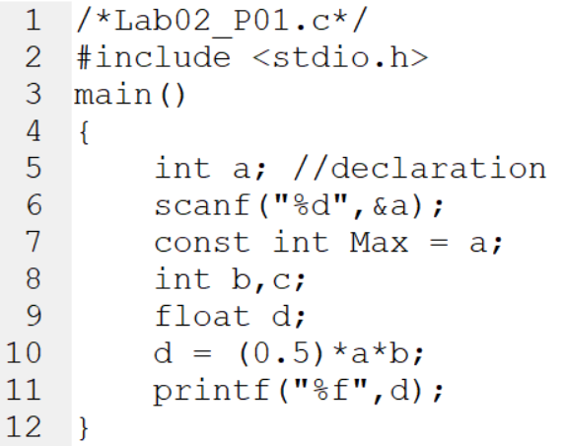

* 1. จงอธิบายพร้อมแก้ไขโปรแกรมให้ถูกต้องสมบูรณ์ (อธิบายคร่าวๆ อย่างเข้าใจ)
* เปลี่ยนไปประกาศตัวแปรข้างบนเพราะให้ Scanf รู้จักตัวแปร ทั้งหมด และ ควรประกาศค่าตัวแปร b เพื่อที่ตัวแปร b ไม่เอาค่าในหน่วยความจำมาคำนวณมั่วๆ
  1. จงแสดงผลลัพธ์ของโปรแกรมก่อนการแก้ไขและหลังการแก้ไข
* ก่อน

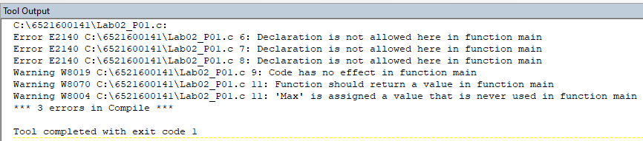

Run ไม่ได้

* หลัง

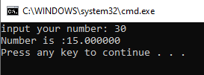

**การทดลองที่ 2**

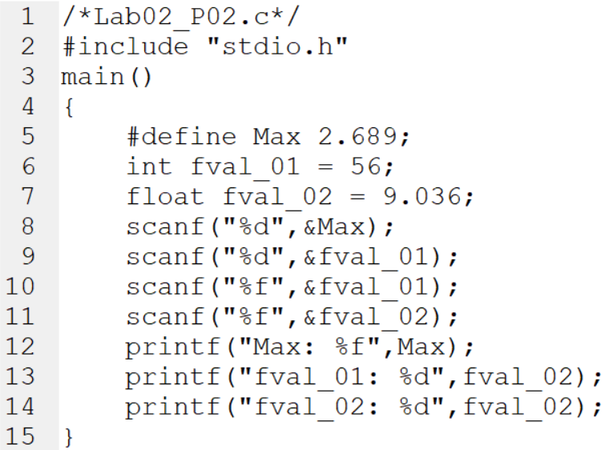

* 1. จงอธิบายพร้อมแก้ไขโปรแกรมให้ถูกต้องสมบูรณ์ (อธิบายคร่าวๆ อย่างเข้าใจ)
* ประกาศ #Define ไว้นอก main เพื่อประกาศค่า MAX ก่อนนำไปคำนวณใน Main
  1. จงแสดงผลลัพธ์ของโปรแกรมก่อนการแก้ไขและหลังการแก้ไข
* ก่อน

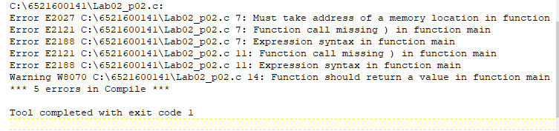

* หลัง
* 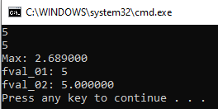

**การทดลองที่ 3**

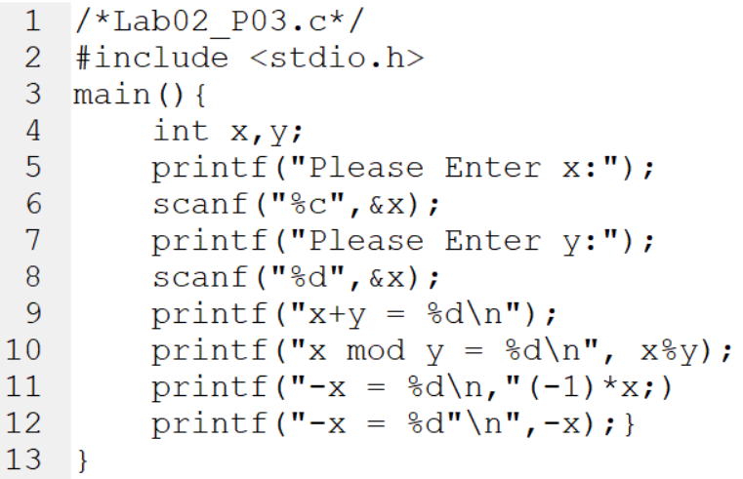

* 1. จงอธิบายพร้อมแก้ไขโปรแกรมให้ถูกต้องสมบูรณ์ (อธิบายคร่าวๆ อย่างเข้าใจ)
* บรรทัด 2 แก้เป็น scanf("%d",&x); แก้เป็น %d จาก %c
* บรรทัด 8 แก้เป็น scanf("%d",&y); แก้เป็น &y
* บรรทัด 9 แก้เป็น printf("x+y = %d\n",x+y); เพิ่ม x+y
* บรรทัด 12 แก้เป็น printf("-x = %d\n",-x); ลบ } ออก
  1. จงแสดงผลลัพธ์ของโปรแกรมก่อนการแก้ไขและหลังการแก้ไข

ก่อน

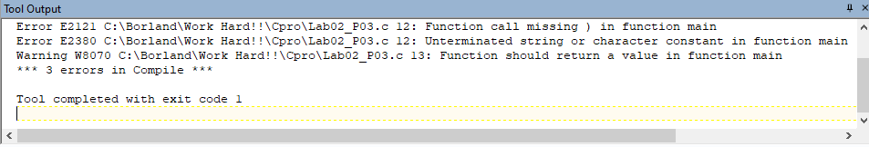

หลัง

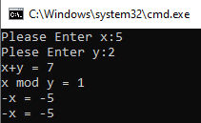

**การทดลองที่ 4**

จงเขียนโปรแกรมเพื่อประมวลผลนิพจน์ต่อไปนี้  
กำหนดให้ a = 2; b = 7; x = 5;

(คำแนะนำ : เริ่มต้นด้วย a = 2; b = 7; x = 5; ในทุกข้อ และทำการเขียนโปรแกรมประมวลผลนิพจน์จะได้จำนวน 11 โปรแกรม พร้อมอธิบายการคำนวณคร่าวๆ พอเข้าใจได้)

1. x = b--;

b - - คือการ แสดงค่า 7 การและค่อยลบเลขของ b พอแสดงผลใหม่ค่าของ b จึงเท่ากับ 6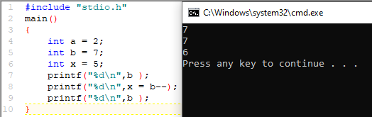

1. a =+ 7;

a = 7

1. b *= x++;

*= คือการแทนค่าเข้าไปในตัวแปรเลยด้วยผลลัพธ์ที่หาได้ เช่น b *= x = 35 ค่าของตัวแปร b

จะเท่ากับ 35

x+ + คือ x+1

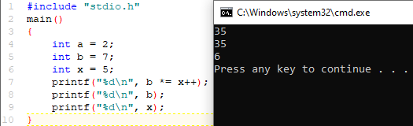

1. x += a % b;

ทำการมอดค่าของ a%b และนำไปบวก x และ x จะถูกแทนค่าตัวแปรด้วยผลลัพธ์ที่ได้

1. b = --b + x;

--b คือ b -1 ก่อนและนำไปบวกกับ x และไปเก็บค่าไว้ที่ตัวแปร b 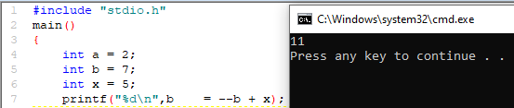

1. a %= (a+b) % x;

(a+b) มอดกับ x และนำค่าที่ได้ไปมอดกับ a

ตัวแปร a จะถูกแทนค่าตัวแปร ด้วยผลลัพธ์ที่ได้

1. x /= 6;

x หาร 6 และถูกแทนค่าตัวแปรด้วยผลลัพธ์ที่ได้

1. a <<= x;

คือการเลื่อนบิต 5 ตำแหน่ง ไปทางซ้าย และ แทนค่าตัวแปรด้วยผลลัพธ์ที่ได้

1. x >>= a;

คือการเลื่อนบิต 2 ตำแหน่ง ไปทางขวา และ แทนค่าตัวแปรด้วยผลลัพธ์ที่ได้

1. b ^= (x+a)--;

ทำ x+a ก่อน และนำค่าที่ได้ไป XOR กับ b และ ค่าตัวแปร b ด้วยผลลัพธ์ที่ได้

x+a -1 ในการคำนวณครั้งต่าไป

1. --a *= ++b;

a -1 นำไป คูณ กับ b+1 และแทนผลค่าลงในตัวแปร a

**การทดลองที่ 5**

ตึกนวัตกรรมคอมพิวเตอร์มีลักษณะเป็นสี่เหลี่ยมและถูกสร้างอยู่บนพื้นที่สี่เหลี่ยมเช่นเดียวกัน โดยพื้นที่ล้อมรอบตัวตึกเป็นพื้นที่ว่างเปล่า ถ้าหากต้องการปูกระเบื้องหินอ่อนโดยช่างที่ชำนาญการ ซึ่งสามารถปูกระเบื้องหนึ่งแผ่นที่มีขนาด 4 ตารางเมตร เสร็จภายในเวลา 2 นาที จงเขียนโปรแกรมเพื่อคำนวณหาพื้นที่และเวลาที่ต้องใช้ในการปูกระเบื้องล้อมรอบตึกนวัตกรรมฯ แห่งนี้ พร้อมทั้งคำนวณหาราคากระเบื้องที่ใช้ทั้งหมดและค่าแรงช่างเหมาจ่าย

